«Шляхи підвищення продуктивності свиней та зниження витрат корму за рахунок використання ароматично-смакових добавок»
Доповідач: Ханюков Володимир Юрійович, менеджер ТОВ "УкрФід", Київ

Так само, як і ми з вами, свині оцінюють органолептичні показники корму. Що стосується смаку, солодкий, кислий та солоний є приємними для тварини і стимулюють апетит, а гіркий, металічний та їдкий смаки, навпаки викликають відразу. Серед ароматів свиням подобаються молочний, фруктовий, трав’яний та смажений аромат, а прогірклий, рибний, різкий, мильний, масляний, горілий, плісеневий та медичний аромати є неприємними для тварин.
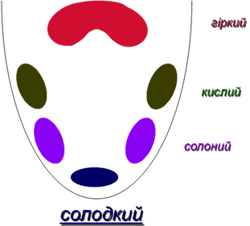
І взагалі, в плані відчуття смаків та запахів ми серйозно програємо свиням. Якщо взяти кількість смакових рецепторів на язиці людини, то у свиней їх майже в 3 рази більше (6974 проти 19904). Що стосується самого язика, то рецептори на ньому розташовані групами. Першим з кормом контактує кінчик язика, а відповідно і солодкий смак відіграє найважливішу роль в подальшому споживанні корму.
Нюх у свиней розвинений також дуже добре, недарма ж їх використовують на митницях та для пошуку трюфелів. Відчуття запаху корму приваблює тварин до годівниці та забезпечує початок поїдання корму. Другим етапом в оцінюванні свинею корму є аналіз смаку, і саме смак в подальшому відіграє вирішальну роль в поїданні корму.
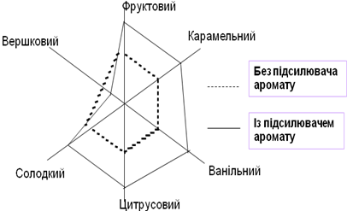
В подальшому у тварини виробляється умовний рефлекс споживання корму у відповідь на наявність приємного запаху та смаку.
На сьогоднішній день смакові та ароматичні стимулятори поїдання кормів поділяються на:
- Ароматизатори
- Підсолоджувачі
- Ароматично-смакові добавки.

Очевидно, що поєднання ароматичних та смакових компонентів має більший ефект, ніж використання чистих ароматизаторів чи підсолоджувачів.
Наслідками позитивного сприйняття організмом запаху і смаку є:
1. Раннє виділення слини
2. Зволоження корму
3. Легке проходження корму по травному каналу
4. Раннє виділення травних ферментів
5. Краще перетравлювання і засвоєння корму
На сьогоднішній день одним із лідерів смакових стимуляторів є сучасний ароматизатор-підсолоджувач Сукрам, розроблений швейцарською фірмою Pancosma. Він містить в своєму складі ароматизатор(ваніль), підсолоджував(сахарин) та підсилювач смаку і аромату (цитроза).
Завдяки спеціальній системі Iso-fusion розробникам вдалося отримати мікродисперсний порошок Сукраму, кожна піщинка якого містить всі компоненти. Ця властивість дозволила краще розподілювати Сукрам в кормі при меншому відсотку вводу.
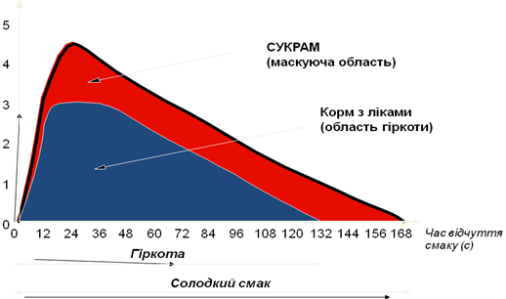
Порівняно з іншими підсолоджувачами Сукрам має набагато триваліший солодкий смак, який у 500-600 разів солодший за цукор. Дана добавка дає можливість маскувати неприємний гіркий смак таких інгредієнтів комбікорму, як метіонін, рибна мука, ріпаковий шрот та ін.
Окрім покращення апетиту Сукрам має також багато позитивних впливів на організм:
- Стимулює виділення слини та ендогенних ферментів, що забезпечує кращу мацерацію корму та засвоєння поживних речовин
- Профілактика бродіння вуглеводів
- Профілактика пристінного гниття білка
Завдяки таким властивостям Сукрам сприяє кращому засвоєнню протеїну, а відповідно знижує конверсію корму.
Порівняно з конкурентами Сукрам має ряд таких переваг:
- Краще розподілення в кормі завдяки системі Iso-fusion, що дозволить кожній частині комбікорму містити Сукрам
- Довша тривалість солодкого смаку
- Менший відсоток вводу в комбікорм, що дозволяє вивільнити місце в рецепті
- Витримує грануляцію
Всі вище перераховані переваги Сукраму дають наступний економічний ефект:
- Знижує затрати на підслоджування кормів;
- Забезпечує повне поїдання корму
- Збільшує прирости
- Підвищує збереженість
- Дає можливість застосовувати дешевші компоненти для корму
Виходячи із вищесказаного хотілось би відмітити виключну ефективність Сукраму на всіх етапах вирощування свиней, яка дає змогу знизити собівартість продукції та забезпечує кращий прибуток господарям.
За детальнішою інформацією звертайтесь до консультанта ТОВ «УкрФід» Ханюкова Володимира за тел. 0956551414, vitamin@ukrfeed.com.ua, ukrfeed.com.ua

